CONVENTION DE PARTENARIAT ENTRE
« » ET LA MAIRIE DE MONTASTRUC LA CONSEILLERE

Entre les soussignés

« » association de loi 1901, dont le siège social est situé au 3 rue de la Mairie à Montastruc la Conseillère, représentée par Mr , en sa qualité de Président , dûment habilitée à l’effet des présentes.

d’ une part,

et

La Mairie de Montastruc la Conseillère dont le siège est situé place de la Mairie à Montastruc la Conseillère, représentée par Mr , en sa qualité de Maire, dûment habilitée à l’effet des présentes,

d’ autre part,

IL A ETE CONVENU ET ARRETE CE QUI SUIT :

ARTICLE 1 : Objet de la convention

La présente convention a pour objet de décrire les conditions et les modalités de collaboration entre les parties, dans le cadre de la mise en place, par l'association d'une cabane à dons.
Dans le cadre de ce projet, il sera construit une cabane en bois, type « mini-chalet » en matériaux de récupération, ayant pour but d'y accueillir une « zone de gratuité », c'est à dire un lieu de dons et de retraits d'objets en libre accès.
ARTICLE 2 : Les référents :

Chaque partie a désigné des référents, interlocuteurs ressources à contacter en priorité par les différents intervenants :
- Pour l'association :
  - Mr
Tél :
Courriel :
  - Mr
Tél :
Courriel :
- Pour la Mairie :
  - Mr
Tél :
Courriel :
  - Mr
Tél :
Courriel :

ARTICLE 3 : Engagements de la Mairie :
3.1 Afin de permettre la réalisation du projet, la Mairie s’engage à autoriser la construction de la cabane sur l'espace public. A savoir, comme il a été statué par les deux parties, d'allouer un emplacement (environ 3m x 2m) situé en face du n°30 avenue du Mur de Ronde, délimité d'un côté par le mur de l'esplanade, et d'un autre côté par l'escalier reliant l'esplanade et l'avenue :
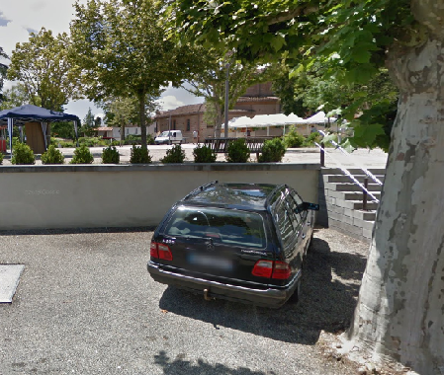

3.2 La Mairie pourra diffuser une présentation du partenariat, objet de la présente convention et différentes actualités relatives au projet sur ses différents supports de communication internes et externes.

3.3 Il est précisé que la responsabilité de la Mairie est limitée au soutien apporté à l'association dans les conditions définies au présent article. L'association conserve en conséquence l’entière responsabilité de la réalisation du projet ainsi que, dans cette perspective, de la bonne tenue de cet espace.

ARTICLE 4 : Engagement de « » :

4.1 L'association s'engage auprès de la Mairie :
- à entretenir ce lieu en en allant régulièrement à la déchetterie pour apporter les éventuels déchets/ objets en trop mauvais état;
- à mettre en place une communication claire par le biais d'un affichage pour expliquer le fonctionnement de la cabane et éviter les dégradations en tous genres ;
- à sensibiliser au maximum les habitants afin d'expliquer la démarche de la cabane et la faire connaître;
- à faire vivre la cabane en organisant des événements ponctuels.

4.2 L'association s’engage à faire état du soutien de la Mairie dans ses publications ou sur ses supports de communication en relation avec le projet.

ARTICLE 5 : Evaluation du partenariat :

Chaque partenaire est en capacité d’interpeller l’autre partie à tout moment, en cas de dysfonctionnement manifeste : les référents restent les interlocuteurs préférentiels.
Une évaluation a minima annuelle sera organisée entre les 2 parties.

ARTICLE 6 : Prise d'effet, durée :

La présente convention prend effet à compter de sa signature. Elle peut être modifiée par voie d’avenant après accord des deux parties.
Elle est conclue pour une durée indéterminée et peut être résiliée à tout moment par l’une ou l’autre partie en respectant un délai de préavis de trois mois.

ARTICLE 7 : Résiliation, révision :

Elle pourra être résiliée de plein droit, en cas d’inobservance manifeste des clauses de la présente convention par l’une ou l’autre partie, et après mise en demeure restée infructueuse.
La présente convention pourra être révisée à tout moment, à la demande de l’une des parties.
Toute révision de la présente convention devra donner lieu à un avenant signé par chacune des parties.

ARTICLE 8 : Droit applicable – Attribution de compétence :

La présente convention est régie par le droit français.
Tout litige concernant la validité, l’interprétation ou l’exécution de la convention sera, à défaut d’accord amiable, porté devant les tribunaux compétents.

La présente convention comporte 4 pages.

Fait en deux exemplaires originaux.

A Montastruc la Conseillère, le 28/02/2021

Mr Mr
Président de « » Maire de Montastruc la Conseillère

